Тема: Алгоритмічна декомпозиція. Прості алгоритми обробки даних

Мета: Розробка простих консольних програм для платформи Java SE.

1 ВИМОГИ
1.1 Розробник
Інформація про розробника:
- Федюкіна Поліна Олегівна
- КІТ-119Д;
- 23(2) варіант.

1.2 Загальне завдання
- Розробити та продемонструвати програму мовою Java в середовищі Eclipse для вирішення прикладної задачі за номером, що відповідає збільшеному на одиницю залишку від ділення на 10 зменшеного на одиницю номера студента в журналі групи.
- Для визначення вхідних даних використовувати генератор псевдовипадкових чисел (java.util.Random) та забезпечити циклічне (принаймні десять ітерацій) знаходження результату рішення прикладної задачі.
- Забезпечити виведення до консолі відповідних значень вхідних даних та результатів обчислень у вигляді таблиці.
- Застосувати функціональну (процедурну) декомпозицію і забезпечити рішення прикладної задачі за допомогою відповідних методів.
- Забороняється використання даних типу String та масивів при знаходженні рішення прикладної задачі.

1.3 Задача
Знайти найбільшу цифру в десятковому запису цілочисельного значення.

2 ОПИС ПРОГРАМИ
2.1 Засоби ООП
В цій роботі не використовується особливі засоби ООП .
2.2 Ієрархія та структура класів
Клас «Main» виконує головне завдання з вирішення завдань лабораторної роботи відповідно номеру варіанту.
2.3 Важливі фрагменти програми

public static void Task02() //Знайти суму цифр заданого цілого числа.
{
System.out.println("\nTask 02 (Знайти суму цифр заданого цілого числа)");
System.out.print("Введіть число: ");
int num=in.nextInt();
if(num < 0)
num*=-1;
int sum = 0;
while(num > 0)
{
sum += (num % 10);
num /= 10;
}
System.out.println("Сума цифр: " + sum);
}
3 ВАРІАНТИ ВИКОРИСТАННЯ
3.1 Опис роботи
За допомогою циклу ми ділемо з остачею число поки ділення не будет меньше 0. Частку сумуємо.

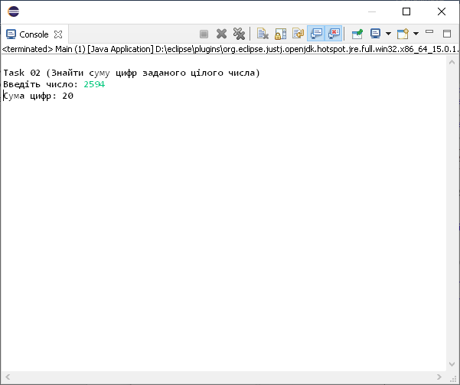

Рисунок 1 – результат роботи програми

ВИСНОВКИ
Під час виконання лабораторної роботи було набуто навички розробка простих консольних програм для платформи Java SE та роботи з консольними функціями.

